CPP 2014 - Revitalizace Náměstí Přemyslovců v Nymburce
2
motto:
...náměstí pro čtyři roční období, pro každou denní dobu, pro občany Nymburka i jejich návštěvy...

Nymburk
K zadání revitalizace Náměstí Přemyslovců v Nymburce přistupujeme fascinováni geniem jedinečnosti místa ve středním Polabí nad labským brodem, kde se usadili původní osadníci, a kde bylo v poslední třetině 13.století založeno královské město Nymburk.
Lokátor krále Přemysla Otakara II. postupoval standardně a zároveň prakticky navázal na „urbanismus“ slovanské osady. Tvar původního opevnění tak podpořil onu výjimečnost místa, která se přenesla do samotné geometrie středověkého města (později opevněného).
Z raně gotických uliček se tak staly siločáry vycházející z místa, na kterém byl vystavěn kostel sv. Jiljí. Mezi siločáry ulic jsou jaksi přirozeně umístěny centrální veřejné prostory – náměstí, rynky, nebo jen místa, která vznikla nepravidelnou stavební čárou v taktu lokátorovy parcelace. Nymburské městské jádro tak může někomu připomínat ledvinu napájenou z řečiště Labe.
My jsme se nechali inspirovat spíše faktem, že revitalizace náměstí v sobě obsahuje potenciál pro následné počiny související s revitalizací celého historického jádra a přilehlých veřejných prostor.
Embryo -to je naše synonymum pro městské jádro, které chápeme jako zárodek pro rozvoj města a to jak ve smyslu, kdy město expanduje, nebo když se mění jeho charakter anebo jsou revitalizovány jeho veřejné prostory.
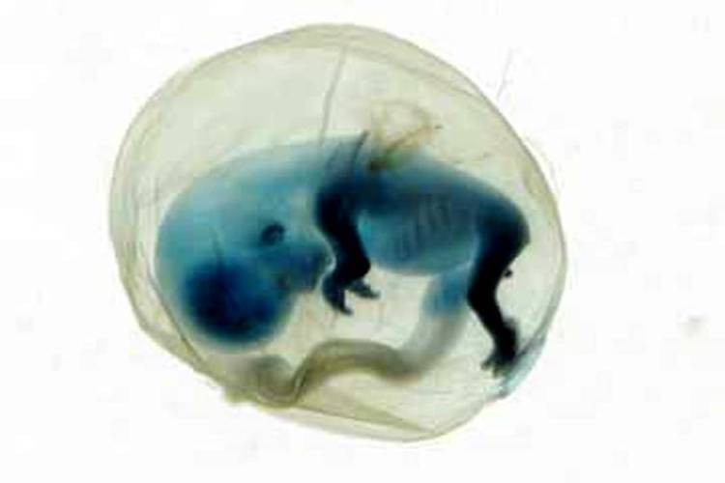Náměstí a další veřejné prostory
Za hradbami, mezi zdmi středověkého opevnění, vznikla různorodá, uspořádaná a charakteristická veřejná prostranství, která určovala rytmus života ve městě.
Ať už to je Kostelní náměstí s duchovním potenciálem v podobě kostela sv. Jiljí, nebo plácky jako je rynek Na Rejdišti, nebo zákoutí podél samotných hradeb a kanálů zvaných Malá a Velká Vala.
Původní městská uliční síť byla založena na existenci čtyř bran v městských hradbách. Ulice vycházející z Kostelního náměstí tangentovaly nově založené náměstí, které tak bylo logicky zapojeno do uličního systému městského jádra.
Nepravidelný lichoběžník náměstí, který se pravděpodobně svou východní stranou přimykal k původnímu opevnění slovanské osady, byl kompaktním veřejným prostorem s velkorysými parametry charakteristickými pro města založená králem Přemyslem Otakarem II.
Tato harmonie byla ovšem nevědomky narušena zaústěním komunikace z mostu přes Labe, který nahradil buď brod a nebo dokonce původní most, jenž byl postaven zhruba v místech, kde se dnes říká „Na Fortně“.
Toto status quo bylo potvrzeno na počátku minulého století, kdy bylo rozhodnuto o výstavbě nového mostu, zjevně bez prověření širších urbánních souvislostí. Místo toho, aby byla prověřena i správnost polohy mostu ve vztahu k měnícím se druhům dopravy a vztahu k městu samotnému, byl postaven nový betonový most v původní stopě mostu dřevěného, který v současnosti přivádí veškerou tranzitní dopravu, která nevyužívá nově zbudovaný východní obchvat města.
Charakter městského jádra, přírodní konfigurace, velkorysost založení náměstí a zejména dopravní napojení náměstí – to jsou základní východiska pro řešení a návrh revitalizace Náměstí Přemyslovců v královském městě Nymburce.
Zásady řešení území v širších souvislostech
Dnešní parkoviště podél komunikace I/38 v prostoru náměstí vyplňuje podstatnou část jeho plochy a vytlačuje „veřejné“ z náměstí na chodníky nebo do podloubí domů okolo náměstí a na středový „ostrov“ s morovým sloupem. Hierarchie pohybu na náměstí je uspořádána oproti zásadám bezpečnosti a komfortu pro pobyt ve veřejném prostoru. Nebýt semaforu a přechodů pro chodce je náměstí neprostupně rozděleno frekventovanou komunikací a parkovištěm. Velkorysost při založení náměstí byla časem zanesena nánosy květníků, rozmanitého a nesourodého mobiliáře, dopravního značení a sukulentů v pěstebních kontejnerech.
O kulise náměstí - domech, které vznikly stavebním vývojem, se netřeba rozepisovat. Avšak komentář si zaslouží zejména pochybení autorů domů, které nešťastně proměnily jižní a část severní fronty náměstí v posledních 25 letech.
Priority návrhu
- Definování bezpečného rozhraní mezi tranzitní komunikací č.I/38 a podstatou náměstí - veřejného prostoru, občanského fóra
- Zklidněný a v přirozené hierarchii uspořádaný veřejný prostor
- Definování pozice a polohy radnice Královského města Nymburk
- Prostor uzpůsobený ke spočinutí v plném rozsahu významu slova a jeho synonym – náměstí jako atraktor veřejného života:
- Trhy (bleší trhy, farmářské trhy, zvířecí trhy)
- Kulturní a sportovní akce (poutě, advent)
- Setkávání na korze
- Obecní a společenské public relations (komunitní dny, vzdělávání)
- Sezónní expozice ve veřejném prostoru
- Propojení parteru budov a náměstí včetně vytvoření předpokladů pro jejich využití (zásobování, prostory pro předzahrádky, prodejní plochy přiléhající k objektům (provozovny, správní a administrativní budovy) včetně krátkodobé i dlouhodobé dopravy v klidu)
souvislosti a Součinnosti realizace návrhu
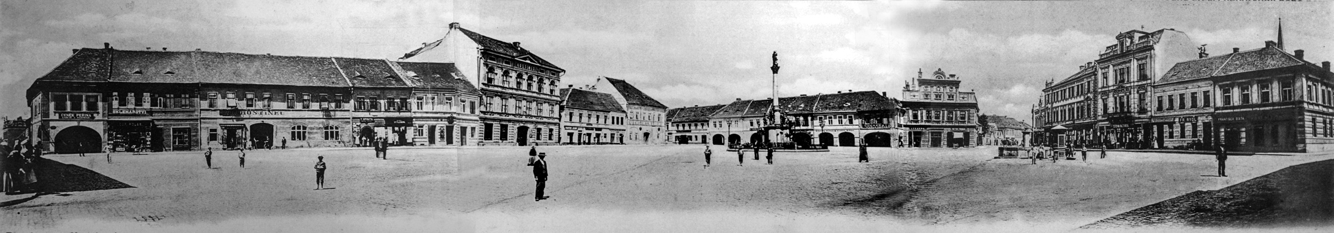
- Změna klasifikace a zatřídění současné komunikace č. I/38 (již probíhají jednání o překlasifikování na silnici č. II/503)
- Dořešení tranzitu automobilové dopravy ve směru východ západ včetně křížení s místními komunikacemi a komunikací č. I/38
- Generel řešení dopravy v klidu, doplnění, resp. přeměna parkoviště u mostu na městský polyfunkční parkovací dům s možností využití objektu pro podporu turistického ruchu (napojení na Polabskou cyklostezku, zázemí pro turisty, atp.)
urbanisticko - architektonické řešení
Zásadním a předurčujícím v našem návrhu je nové trasování komunikace I/38, ke kterému jsme se rozhodli s ohledem na narovnání poměru mezi plochou náměstí a samotnou komunikací. Přeložením komunikace vznikl celistvý zklidněný prostor při západním průčelí náměstí, který zahrnuje jednak nový reprezentativní předprostor radnice s vlajkoslávou, tak samotný morový sloup. Plocha „za silnicí“ ještě stále poskytuje velkorysý prostor pro parter jednotlivých domů, nebo pro kašnu, kterou do této části navrhujeme znovu osadit.
Spolu s úpravou průjezdné komunikace ( tzv. tichý asfaltový povrch z gumoasfaltu doplněný o zvýšené žulové přejezdné prahy, resp. prahy napojující místní komunikace v úrovni plochy náměstí) navrhujeme redukci dopravy v klidu na samotném náměstí (kapacita po revitalizaci náměstí 22 parkovacích stání). Nově navržené parkovací zálivy jsou orientovány i s ohledem na funkční náplň přilehlých domů (radnice, lékárna, pošta, banky). Primárním místem pro dopravu v klidu na náměstí a v historickém jádru města je jistě vhodné zvážit výstavbu městského polyfunkčního parkovacího domu v poloze dnešního parkoviště s WC u mostu na místě bývalé Rachlíkovy barvírny. Další možnosti pro dopravu v klidu poskytují prostory při komunikaci č.331.
Součástí změny dopravního uspořádání jsou:
- Přesun autobusové zastávky před podloubí domů na severní straně náměstí
- Jednosměrná úprava Tyršovy ulice směrem do náměstí od Eliščiny třídy
- Jednosměrná úprava Soudní ulice směrem na Kostelní náměstí
- Zneprůjezdnění Kostelní ulice směrem z náměstí
- Úprava uličního profilu Palackého třídy – v uspořádání širokých chodníků s jednostranným stromořadím pokračujícím z náměstí a při protějším chodníku navrhujeme podélná parkovací stání (cca 12míst) obslužná komunikace je navržena v rovině výdlažby chodníků
Samotnému prostoru náměstím chceme vrátit velkorysost, která je dána zejména proporcemi náměstí a je jasně čitelná z dobových fotografii ze začátku minulého století.

Z jednolitě vydlážděné plochy náměstí vystupují pouze dvě stromořadí (při východní a západní hraně náměstí) okrasných hrušní (Pyrus calleryana ‘Chanticleer’), jenž mohou evokovat požáry zničená podloubí, jenž náměstí původně lemovala. Stín z hrušní vysazených v taktu podloubí vytvoří protiváhu otevřené plochy náměstí pro aktivity ve slunných letních dnech. Ostatní mobiliáře jsou buď umístěny mezi spon výsadby hrušní, nebo jsou subtilní anebo doprovázejí průjezdnou komunikaci.
Osamocenou uprostřed náměstí, o to však významnější dominantou je morový sloup s Pannou Marií na vrcholu a s plastikami patronů města sv. Jiljí, sv. Josefa, sv. Václava a sv. Floriána z roku 1717. Parter dominanty navrhujeme upravit v intencích historických zdrojů – tedy slavnostní sezónní výsadba doplněná ochranou sochařského díla – kruhovou lavicí s integrovaným architektonickým osvětlením.
Samotná prázdnost prostoru je jen zdánlivá, protože naopak vytváří podmínky a má potenciál pro zaplnění. Plné náměstí při koncertech v adventním čase, nebo na Polabských farmářských trzích, nebo při pouti první zářijovou sobotu, nebo při prezentaci složek integrovaného zásahového systému, atd., atd. je výkladní skříní každého města. Naopak intimnější prostory v podloubí z hrušní vytváří prostor pro kultivované předzahrádky a obchodní aktivity místních obchodníků.
Architektonicko – stavební řešení
Stavebně technické řešení jsme rovněž oprostili od náročných materiálů a konstrukcí. Výdlažba je navržená z šedých žulových kostek z oblasti sázavských lomů. Dlažební kostky budou skládány do pásku ve směru siločar Kostelního náměstí, tedy ve velkých poloměrech přibližně severojižního směrování. Prostor před radnicí navrhujeme vydláždit velkoformátovými žulovými deskami (400x900mm), které budou upraveny tryskáním. Celé náměstí, přestože jeho niveleta není všude stejná, je navrženo jako bezbariérové. Jednotlivé plochy výdlažby, resp. asfaltu jsou odděleny žulovými obrubami 150, resp. 250 mm. Parkovací místa navrhujeme oddělit mezními kameny (velké žulové kostky hrubě opracované v materiálu kontrastní k okolní výdlažbě).
Infrastruktura, která bude nově položena, či přeložena z důvodu změny trasy průjezdné komunikace, bude ukládána do kolektorů, které racionálně obslouží celou plochu náměstí. Jedná se zejména o odvodnění plochy náměstí, datové rozvody, či rozvod vody k vodním prvkům.
Vybavení náměstí-mobiliář
S ohledem na charakter a význam Náměstí Přemyslovců v královském městě Nymburk navrhujeme ucelený katalog charakteristického mobiliáře.
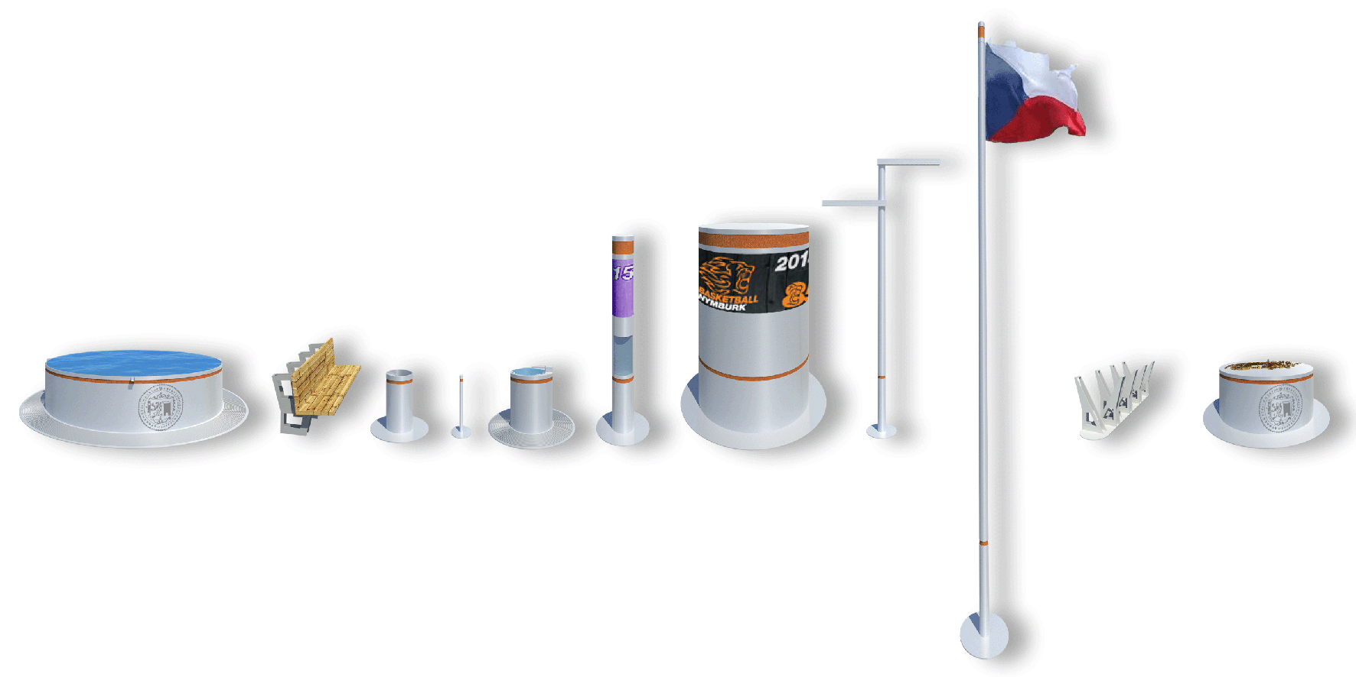
Forum výměny informací nebo „tribuna“, i tak lze na náměstí nahlížet. Proto umisťujeme do prostoru náměstí dva multimediální informační panely, které dotváří proměnlivý charakter při užívání náměstí (mění rozsah informací, barevnou atmosféru, akustické informace, atp.). Tyto dva info panely jsou doplněny o turistické informační místa s reliéfní multimediální 3D mapou s QR legendou.

Součástí návrhu jsou kromě výše uvedených informačních panelů, nebo laviček s integrovanými stojany na kola, také pítko před lékárnou. Rovněž navrhujeme multimediální panel a označení zastávky autobusu s možností informovat cestující o příjezdu spoje, nebo zpoždění atp. Naopak zastávku nevybavujeme přístřeškem. Nabízíme podloubí.
Kartáčovaný nerezový povrch mobiliáře doplněný o cortenové pásky bude signován městským pečetidlem, nebo znakem dle uměleckého návrhu.
Kašnu vracíme na náměstí spíše jako artefakt a možnost ovlivnit mikroklima náměstí. Původní funkci kašna již ztratila, ale chceme připomenout mimo jiné fakt, že voda, resp. zákruta řečiště Labe pod terénní lavicí stála u založení města.
Nerozhodli jsme se tedy doplňovat nesourodou a bezkoncepční přehlídku současného mobiliáře, ani nabízet městu další unifikované produkty bez vztahu k místu použití.
Základní funkční osvětlení náměstí ve sponu výsadby stromů a při komunikaci č.I/38 navrhujeme municipálními led svítidly na výložnících v designu mobiliáře. Toto osvětlení navrhujeme doplnit o výše uvedené architektonické osvětlení morového sloupu, dále pak o slavnostní osvětlení radnice a vlajkoslávy v dlažbě předprostoru radnice. Osvětleny budou rovněž podnože informačních panelů, označení autobusové zastávky, pítka a kašny (zde i vodní hmota ze dna kašny).
Umělecké dílo, či trvale umístěný artefakt do prostoru náměstí nenavrhujeme. Plocha náměstí umožňuje pořádání sezónních expozic, zejména výrazných solitérů výtvarné scény.
Zhodnocení přínosu navrženého řešení…
Volný a bezpečný prostor náměstí umožní variabilní užívání s ohledem na potřeby města a jeho občanů. Prostor je jasně vymezen na pobytovou plochu a plochu pro pohyb automobilové dopravy s vymezením průjezdné komunikace. Přesto je prostor v celém rozsahu bezbariérový.
Na náměstí, přestože je řešeno s ohledem na jeho celistvost, lze najít dílčí městské prostory:
- Namístě – prostor pro aktivity
- Předprostor radnice s vlajkoslávou a pobytovou lavicí
- Podloubí ze stromořadí
- Prostory okolo kašny a pítka
- Prostor před informačním centrem
Náměstí Přemyslovců v královském městě Nymburk po revitalizaci a při řádné správě vytvoří multifunkční prostor pro další život samotného města, kde se čas, pochopitelně, nezastavil.
Návrh byl vypracován v souladu se soutěžními podmínkami vydanými v Praze dne 13. října 2014.
Seznam příloh
- Grafická část – dva panely formátu B1
  - Situace širších vztahů (m1:2000), principy a schémata návrhu, vizualizace
  - Situace celkového řešení, příčný řez náměstím (m1:200)
- Textová část – Autorská zpráva
- Digitální část - „CD/DVD“
  - Grafická část
  - Textová část
- Obálka „Autor“
Anotace
Revitalizace Náměstí Přemyslovců
Navrhli jsme náměstí pro čtyři roční období, pro každou denní dobu, pro občany Nymburka i jejich návštěvy. Užívejme si pohodlí společného obytného pokoje, kde se nejen korzuje, ale především žije, přemýšlí, pracuje, relaxuje.
Náměstí je otevřené pro návštěvníky, kteří mohou od místních obchodníků, pekařů, cukrářů a hostinských zažít Nymburk a vrátit se zase jindy, kdy na náměstí už nebude kluziště, nebo tržnice, ale koncertní podium nebo promítací plátno letního kina.
Náměstí je logicky členěno, bez bariér a každý má možnost najít si svůj vlastní prostor na náměstí (u kašny, pod stromy, u morového sloupu).
V neposlední řadě, o to však důležitější součástí návrhu revitalizace Náměstí Přemyslovců je úprava průjezdné silnice Mladá Boleslav-Kolín. Z této komunikace jsme na náměstím vytvořili stuhu, která bezpečně odděluje průjezdnou automobilovou dopravu od náměstí, kde to žije.

